Le competenze digitali per i giovani under 30

La richiesta di competenze digitali travalica i settori economici, i territori, le aree aziendali, i titoli di studio e i gruppi professionali, inoltre si dimostra un vettore di innovazione sia dei comparti più avanzati che dei settori più “tradizionali”. L’importanza delle competenze digitali come driver del successo produttivo, organizzativo e di business delle aziende merita di essere studiata anche in riferimento alle tematiche dell’occupazione giovanile.

Le entrate previste per il 2020 rappresentano un’opportunità per i più giovani che hanno acquisito competenze digitali durante gli anni di formazione scolastica o universitaria.

La domanda di nuovi occupati al di sotto dei 30 anni è costante per tutte le tipologie di competenze digitali analizzate, infatti i valori sono in un range tra il 28 e il 28,5% di giovani under 30 all’interno dell’insieme delle entrate programmate al quale sono richieste competenze digitali di grado elevato.

Richiesta di e-skills ai giovani previsti in ingresso (% under 30 sul totale entrate di grado elevato)
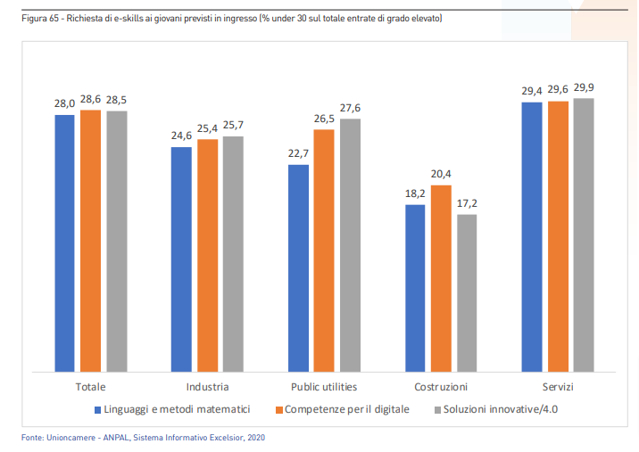

Per quanto riguarda la suddivisione delle entrate programmate di giovani under 30 nelle varie classi dimensionali di impresa, oltre ad un’ovvia prevalenza delle grandi imprese con oltre 500 dipendenti, si nota che le imprese che accolgono una percentuale più bassa di giovani con e-skills mix non sono le piccole o le piccolissime imprese, ma le medie. Infatti nella classe dimensionale 50-499 dipendenti abbiamo i valori più bassi per le entrate di under 29 con e-skills, 24,4% per la capacità di usare linguaggi matematici, 26,9% per le competenze digitali (valore però più alto rispetto alle piccole imprese, 26,2%), 24,4% per la capacità di applicare tecnologie 4.0.

Richiesta di e-skills ai giovani previsti in ingresso per classe dimensionale di impresa (% under 30 sul totale entrate di grado elevato

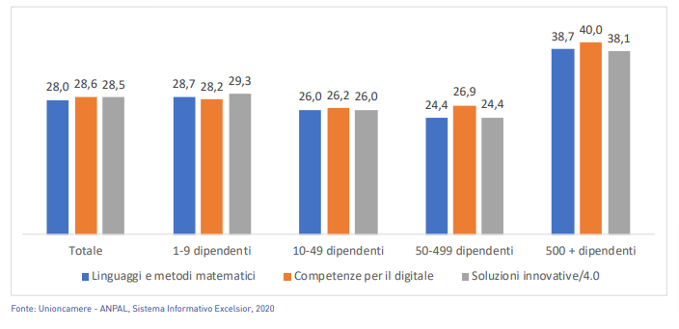
Per quanto concerne le entrate programmate nel 2020 di personale con elevate competenze di comunicazione visiva e multimediale, occorre fare un focus territoriale anche riguardo agli under 30

Tra le entrate programmate con un elevato grado di importanza delle competenze di comunicazione visiva e multimediale nella Regione Puglia il dato è pari a 28,9% mentre nella Provincia di Brindisi il dato è pari a 28,4.%

Per le entrate programmate di under 30 con elevate capacità di utilizzare linguaggi e metodi matematici e informatici in Puglia è pari al 23,8% mentre nella provincia di Brindisi è pari al 27,3%.

Le entrate per elevato grado di importanza delle capacità di applicare tecnologie 4.0 si attesta al 25,8% nella Regione Puglia mentre nella provincia di Brindisi è pari al 26,2%.

